Practica Redes Sociales
Consultas SQL
- Listar todos los usuarios con su fecha de registro
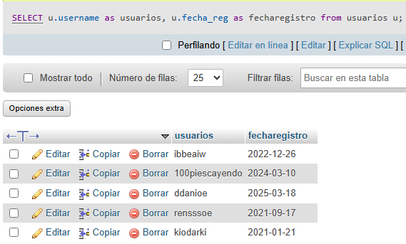
- Ver publicaciones con el nombre del autor
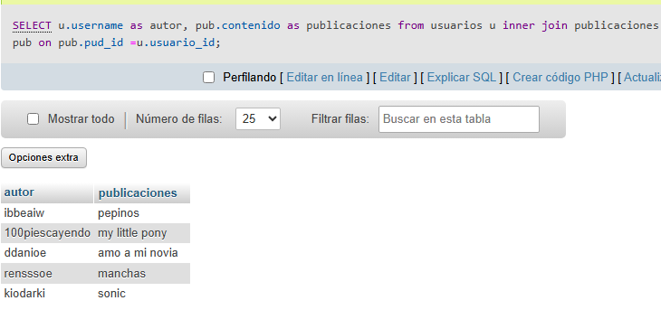

- Listar hashtags por publicación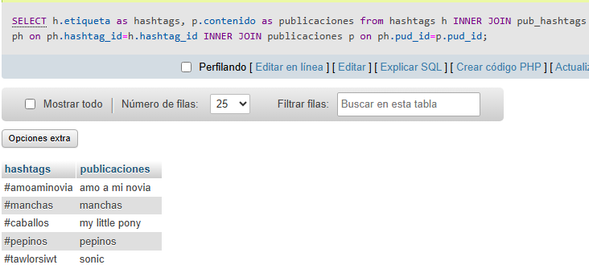

- Cuantos comentarios tiene cada publicación

